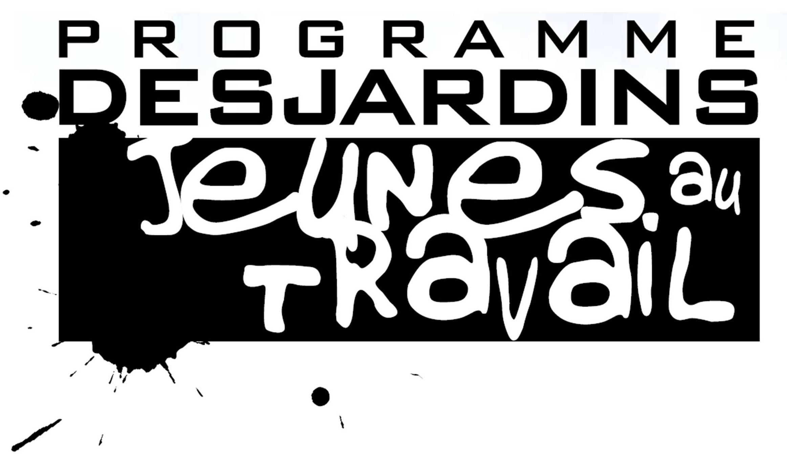



DESJARDINS – JEUNES AU TRAVAIL / APPRENTI STAGE
DEMANDE DE FINANCEMENT 2018

Ce formulaire constitue une demande de financement dans le cadre du programme Desjardins – Jeunes au travail. Le Carrefour emploi Mékinac ainsi que les caisses populaires participantes se réservent le droit de refuser toute demande, selon le financement disponible, le nombre de candidatures jeunesse reçues et le niveau d’expérience relié au poste offert.

Date limite pour le dépôt de votre demande : 16 mars 2018

PARTIE A – RENSEIGNEMENTS AU SUJET DE L’EMPLOYEUR

Nom de l’entreprise
Numéro civique, rue
Municipalité |  |  | Code postal
Téléphone |  |  | Télécopieur
Courriel |  |  | Adresse Internet
Personne-ressource

Avez-vous déjà bénéficié du programme Desjardins – Jeunes au travail | Oui, année :
 | Non
Nom de l’institution financière dont votre entreprise ou organisme est membre | Centre de Mékinac
 | L’Ouest de Portneuf

PARTIE B – RENSEIGNEMENTS SUR LE POSTE OFFERT

Veuillez remplir le formulaire Offre d’emploi ou de stage annexé à la présente demande.

Titre du poste offert

PARTIE C – RENSEIGNEMENTS SUR LE PROGRAMME

Objectifs du programme Desjardins – Jeunes au travail, volet Apprenti stage

- Créer 5 emplois de type Apprenti stage à l’été 2018 pour les jeunes de 14 et 15 ans dans la MRC de Mékinac.
- Offrir une expérience d’entrevue à plus de 15 jeunes participants.
- Développer l’employabilité des jeunes participants et éclairer leur orientation de carrière en leur donnant l’occasion de vivre une première expérience de travail réaliste et positive.
- Offrir un premier contact valorisant et enrichissant avec l’implication citoyenne.
- Favoriser un organisme à but non lucratif par l’apport sans frais d’une ressource supplémentaire, sur une base de 80 heures.
- Stimuler la participation des jeunes à la vie sociale et économique locale.

Période de travail ou de stage

- Les stages se dérouleront du 25 juin 2018 au 5 août 2018.

Processus d’embauche des étudiant(e)s

- L’employeur ne peut, en aucun temps, embaucher au préalable l’étudiant(e) et être admissible au programme.
- Le Carrefour emploi Mékinac recrute les jeunes étudiant(e)s et les sélectionne pour les postes offerts selon ses critères préétablis.
- Vous devez retourner la présente demande incluant le formulaire Offre de stage au Carrefour emploi Mékinac. Celui-ci affichera les offres qui lui seront acheminées.
- Les étudiant(e)s devront signifier aux intervenants du Carrefour emploi Mékinac leur intérêt pour les postes affichés.
- Les étudiant(e)s devront participer au processus complet de sélection pour les postes offerts dans le cadre du programme, soit des séances d’information sur la recherche d’emploi, sur la santé et sécurité au travail et sur les normes du travail et la passation d’une entrevue.
- L’employeur ne pourra pas participer aux entrevues de sélection.
- Les étudiant(e)s devront être membres d’une des caisses Desjardins participantes du territoire de Mékinac.
- Les étudiant(e)s ne devront pas avoir de lien de parenté avec l’employeur.
- Aucun poste de sauveteur ne sera accepté.

Engagement des parties

- Employeur
- Signer le contrat d’entente avec le Carrefour emploi Mékinac.
- Respecter le processus de sélection des candidats mené par le Carrefour emploi Mékinac.
- Faire vivre une expérience de travail positive et réaliste à l’étudiant(e), comprenant un entraînement de base pour l’exercice de ses fonctions.
- Offrir un stage non rémunéré d’une durée de 80 heures dans un cadre formateur, stimulant et encadrant.
- S’engager à assurer la protection du travailleur bénévole auprès de la Commission de santé et sécurité au travail (CSST).
- Posséder une assurance responsabilité couvrant adéquatement l’étudiant(e) embauché(e) dans le cadre du programme.
- Produire un document attestant que l’étudiant(e) a bien effectué le nombre d’heures prévues à l’entente.
- Dans l’éventualité où l’étudiant(e) effectuerait plus de 80 heures de stage, l’employeur est tenu de payer à l’étudiant(e) l’excédent des heures travaillées aux salaires minimum et remettre aux gouvernements les avantages sociaux s’y rattachant.
- Communiquer immédiatement au Carrefour emploi Mékinac toute difficulté vécue au cours du programme et participer au processus de suivi de l’étudiant(e).
- Remplir le formulaire d’évaluation à la fin du projet.
- Autoriser les représentants du Carrefour emploi Mékinac à prendre des photos de l’étudiant(e) dans l’exercice de ses fonctions pour des fins promotionnelles.
- Ne pas embaucher un(e) étudiant(e) avant que le Carrefour emploi Mékinac ne l’ait autorisé. Cet(te) étudiant(e) ne doit pas être déjà employé(e) de l’entreprise et/ou avoir un lien de parenté avec l’employeur.

- Carrefour emploi Mékinac
- Rédiger les offres d’emploi à partir de la description de tâches fournie par l’employeur.
- Diffuser et promouvoir les offres d’emploi.
- Former les étudiant(e)s sur la recherche d’emploi, la santé et sécurité au travail, les normes du travail.
- Assurer la sélection des étudiant(e)s en soumettant les jeunes postulants à un atelier de groupe et à une entrevue individuelle.
- Informer les employeurs du nom et des coordonnés du ou de la candidat(e) choisi(e).
- Assurer la supervision du projet durant l’été auprès des employeurs et des employé(e)s en offrant l’encadrement et le soutien technique nécessaire.
- Faire des évaluations de l’intégration et du travail de l’étudiant durant et à la fin du stage.
- Procéder à l’évaluation du projet auprès de tous les partenaires et rédiger le rapport final.

- Caisses populaires participantes
- Déterminer l’admissibilité, en collaboration avec le Carrefour emploi Mékinac, des entreprises ou organismes ainsi que des étudiant(e)s.
- Verser à l’étudiant(e) le financement lié au programme.

Contributions financières

- La caisse populaire Desjardins participante assume 100 % de la bourse versée à l’étudiant(e), soit la somme de 800 $.

PARTIE D – ATTESTATION ET SIGNATURE

Je déclare avoir pris connaissance de tous les renseignements relatifs au programme Desjardins – Jeunes au travail, volet Apprenti stage et je m’engage à en respecter et à en satisfaire les exigences.

Signature |  | Fonction |  | Date

PARTIE E– RÉSERVÉ AU CARREFOUR JEUNESSE-EMPLOI DE MÉKINAC

Acceptée par : CJE Caisse populaire

Refusée par : CJE Caisse populaire

Motif(s) du refus : L’entreprise est non-membre d’une caisse participante.
L’entreprise a déjà embauché son étudiant(e), non-respect du processus.
L’entreprise n’offre pas les heures de travail requises par le programme.
L’entreprise ne crée pas un nouveau poste ou met à pied du personnel pour bénéficier du programme.

L’étudiant(e) ne satisfait pas les critères d’âge d’admissibilité au programme.
L’étudiant(e) est non-membre d’une caisse participante.
L’étudiant(e) possède déjà de l’expérience dans le domaine relié au poste offert par l’employeur.
L’étudiant(e) a des liens familiaux avec l’employeur.
L’étudiant(e) n’a pas suivi le processus de qualification au programme (formation, entrevue).

Conseiller : Date :

OFFRE DE STAGE DESJARDINS – JEUNES AU TRAVAIL
APPRENTI STAGE

1 – Identification de l’entreprise ou de l’organisme

Nom de l’entreprise
Numéro civique, rue
Municipalité |  |  | Code postal
Téléphone |  |  | Télécopieur
Courriel |  |  | Adresse Internet
Personne-ressource

2 – Identification du poste et des compétences recherchées

Titre du poste

Compétences recherchées

Fonctions à exécuter

3 – Conditions de travail

Nbre d’heures au total : 80 | Temps plein | Jour | Soir | Nuit | En semaine | Fin de semaine

Bourse : 800 $ versée par la caisse Desjardins concernée

Date d’entrée en fonction : 2018-06-25 (année, mois, jour)

4 – Autres précisions

Autres renseignements

Faire parvenir votre candidature | Carrefour emploi Mékinac

Date limite pour le dépôt de candidature : (année, mois, jour) | Date limite d’affichage : (année, mois, jour)

À retourner au Carrefour jeunesse-emploi de Mékinac : | - 581, rue Saint-Paul, bureau 101, Saint-Tite (Québec) G0X 3H0  - télécopieur : (418) 365-3337  - courrier électronique : migration@cjemekinac.org

Réservé au Carrefour emploi Mékinac
CJE-Employeur Employeur-CJE

L’entreprise ou l’organisme doit être membre d’une caisse populaire Desjardins participante située sur le territoire de Mékinac.

